
ICS 11.100
C
中华人民共和国国家标准
GB/T ××××-××××／ISO 20166-2:2018
分子体外诊断检验 福尔马林固定及石蜡包埋组织预检过程的规范 第2部分：分离蛋白质
Molecular in vitro diagnostic examinations-Specifications for pre-examination processes for formalin-fixed and paraffin-embedded(FFPE) tissue- Part1:Isolated Proteins

（ISO 20166-2:2018, IDT）

（草案）

××××-××-××发布
××××-××-××实施
国 家 市 场 监 督 管 理 总 局
中国国家标准化管理委员会 发布

目录
前言 II
引言 III
1范围 1
2 规范性引用文件 1
3 术语和定义 1
4.总则 4
5.实验室外 5
6.实验室内 6
附录A（资料性附录） 11
参考目录 15

前言
国际标准化组织(ISO)是各国标准化团体（ISO成员团体）组成的世界性联合会。国际标准的制定通常是由ISO的技术委员会进行的，各机构成员若对技术委员会确定的项目感兴趣，均有权参加该委员会的工作。此外与ISO有联络的国际组织（官方的或非官方的）也能参与有关工作。ISO与国际电工委员会(IEC)在有关电工技术标准化方面保持密切合作关系。
本文件依据ISO/IEC导则第一部分的程序进行制定和维护。应特别注意的是不同类型的ISO文件需要不同的批准准则。本文件是根据ISO/IEC导则第二部分的编制规则起草的（见www.iso.org/directives）。
值得注意的是本文件某些内容可能涉及专利权问题，ISO不负责识别任何专利权问题。在文件制定过程中识别的任何有关专利权的细节将纳入引言和（或）ISO专利声明表中（见www.iso.org/patents）。
文件中所使用的任何商品名称都是为了方便用户参考，并不构成背书。
关于ISO合格评定的特定术语和表达解释，以及世界贸易组织(WTO)原则中关于技术性贸易壁垒(TBT)的信息，参见www.iso.org/iso/foreword.html。
本文件由临床实验室检验和体外诊断系统技术委员会ISO/TC 212负责制定。
关于本文件的任何反馈或问题都应提交给用户所在国家的国家标准机构。这些机构的完整清单参见www.iso.org/members.html。
可以在ISO 网站查找到ISO 20166系列文件的所有部分。
本标准由SAC/TC136全国医用临床检验实验室和体外诊断系统标准化技术委员会提出。
本标准由SAC/TC136全国医用临床检验实验室和体外诊断系统标准化技术委员会归口。
本标准起草单位：
本标准主要起草人：、、、、、、、。

引言
目前分子体外诊断（包括分子病理学）在医学上取得了重大进展。并且随着用于分析人体组织和体液中核酸、蛋白质和代谢物的新技术出现，预计会有进一步的进展。然而，分子的图谱和完整性在样本采集、运输、储存及处理过程中会发生显著变化。因此使得诊断或研究的结果不可靠，甚至是不可能的。这是因为在随后的的检验分析中不会考虑患者的情况，而是参考在检验前生成的人工图谱。
由于甲醛的交联作用，最初认为从FFPE组织中分离蛋白质是不可能的，近年来，该项技术得到了很大的改进。通过热诱导来逆转甲醛诱导的交联已被证明是蛋白质分离程序的一个重要步骤[5][6]。目前，大多数研究者认为从FFPE组织中分离的蛋白质适用于下游蛋白质组学检验[7]。
组织中蛋白质图谱、蛋白质完整性和蛋白质与蛋白质之间的相互作用可以在采集前、采集中及采集后发生显著性变化（比如由于基因诱导、基因下调、基因降解等）。并且在不同捐献者/患者组织中，蛋白质种类数目的变化可能不同。基因的表达可能受到特定的治疗或干预（手术、活检）、麻醉药物或甚至伴随疾病治疗的影响，也可能受到组织从体内移除后不同环境条件的影响。
此外，福尔马林固定和石蜡包埋过程会导致蛋白质分子发生修饰，从而影响检测结果的有效性和可靠性。
因此，有必要采取特殊措施将所描述的蛋白质图谱变化和组织内的修饰尽量减小，以备后续检验。
需要使从样本采集到蛋白质检验的整个过程标准化，目前已经有研究确定了一些重要影响因素。本文件基于这一工作，编写了有关福尔马林固定和石蜡包埋组织的蛋白质检验的标准化检验前操作步骤。
本文件中使用了下列术语：
——“应”表示要求
——“宜”表示建议
——“可”表示权利
——“能”表示一种可能性或能力

1范围
本文件提供了用于蛋白质检验的福尔马林固定和石蜡包埋组织(FFPE)标本的检验前操作指南，包括标本处理、记录、储存及加工。
本文件适用于分子体外诊断检查，包括医学实验室和分子病理学实验室进行的实验室自建项目；也适用于实验室客户、体外诊断开发人员和制造商、生物库、从事生物医学研究的机构和商业组织及监管机构。
本文件不适用于基于免疫组化技术的蛋白质检验。
注意：国际、国家及区域法规要求同样适用于本文件的特定主题。

2 规范性引用文件
以下所提及文件的部分或全部内容构成了本文件的要求，对于注明日期的参考文件，参见引用版本；对于未注明日期的参考文件，参见最新版本（包括任何的修订）。
ISO 15189:2012, 医学实验室：质量和能力认可准则；
ISO 15190, 医学实验室：安全要求；
ISO/IEC 17020:2012, 合格评定——各类检查机构的运作要求。

3 术语和定义
就本文件而言，ISO 15189文件及以下所提及的术语和定义都适用。
以下网址用于维护术语数据库，以便标准化使用：
ISO在线浏览平台：https://www.iso.org/obp
ISO Electropedia：http://www.electropedia.org/
3.1 等分试样
假定取样误差忽略不计时，大量均质物质的一部分。
注释1：该术语通常适用于液体。组织是异质的，所以不能等分。
注释2：该定义源于第28、29、30条参考文件。

3.2 环境温度
不可调节的周围空气的温度。

3.3 分析物
以可测量量的名义表示的成分。
（来源：ISO 17511:2003,3.2；修改：删除了示例）

3.4 分析测试性能
测试感兴趣分析物(3.3)的准确度、精密度和灵敏度。
注释1：也适用于其他测试性能特性，比如稳健性、重复性等。
3.5 冷缺血
组织自人体取出达到稳定或固定之后的状态。

3.6 诊断
从其体征和/或症状中识别健康或疾病状态，诊断过程可以通过检验(3.7)和测试对个体状况进行分类，分成不同的类别或子类，以便做出关于治疗和预后的医学决策。

3.7 检验（分析测试）
以确定某一属性的值或特征为目标的一系列操作。
注释1：从分离的分析物开始、包括各种用于定性或定量检验的参数测试或化学操作的过程。
（来源：ISO 15189:2012,3.7；修改：原来的注释1至3被删除，加入新的注释1，“分析测试”被添加为首选术语）

3.8 福尔马林
质量分数为37%的饱和甲醛水溶液（相当于体积分数为40%）。

3.9 福尔马林固定
用标准缓冲福尔马林溶液(3.21)处理样本使其稳定。

3.10 取材/肉眼检查
裸眼检查病理标本以获得诊断信息，同时进行进一步的显微检验。

3.11 石蜡包被
将组织样本(3.19)置于石蜡中，产生坚硬的周围基质，以便切割出薄层显微切片的过程。

3.12 检验前流程/分析前阶段/分析前工作流程
按时间顺序从临床医生的申请开始，包括检验申请、病人的准备和身份识别、原始样本的采集、运送到医学或病理实验室和在实验室内进行运输、分析物的分离并以分析检验开始为结束的过程。
注释1：检验前阶段包括影响预期检验结果的准备流程。
（来源：ISO 15189:2012,3.15；修改：分析前工作流程被添加为首选术语，添加了注释1并且扩展了定义）

3.13 原始样本/标本
假定代表整体的，用于检验(3.7)、研究和分析的一种或多种数量或性质的体液、呼吸、毛发或组织的离散部分。
（来源：ISO 15189:2012,3.16；修改：删除了注释1至3）

3.14 蛋白质
一种生物大分子，由一条或多条经由肽键连接的特定氨基酸序列的链组成。

3.15 蛋白质图谱
在没有任何损失、抑制和干扰的情况下，测量的样本中单个蛋白质(3.14)分子的数量。

3.16 蛋白质种类
在高性能双向凝胶电泳图谱上与一个点对应的具有明确化学定义的蛋白质的数量。
注释1：该定义来源于参考文献[7]。

3.17 翻译后修饰
蛋白质一级结构的化学改变，通常对赋予蛋白质生物活性至关重要。
注释1：该定义来源于参考文献[8]。

3.18 室温
本文件中是指18℃-25℃。
注释1：当地或国家法规可能存在不同定义。

3.19 样本
从原始样本(3.13)中提取的一个或多个部分。
（来源：ISO 15189:2012,3.24；修改：删除了例子）

3.20 稳定性
在特定条件下储存时，样本材料在特定时间内保持规定属性的能力。
注释1：本文件涉及的分析物是所分离的蛋白质。
（来源：ISO Guide 30:2015,2.1.15；修改：“标准物质”被修改为“样本材料”，“特性”修改为“能力”，注释1被修改了）

3.21 标准缓冲福尔马林溶液/中性缓冲福尔马林(NBF)
10%福尔马林(3.8)水溶液，所含甲醛的质量分数为3.7%（相当于体积分数为4%），缓冲至pH= 6.8-7.2。
注释1：标准缓冲福尔马林溶液通常含有少量甲醇以抑制甲醛的氧化和聚合。

3.22 存储
在适宜的条件下长时间中断样本、分析物或其衍生物（如染色切片或组织块）的分析前工作流程(3.12)，以保持其性能。
注释1：长时间储存通常发生实验室归档库或生物库中。

3.23 组织处理器
用于组织固定、脱水、清洗和石蜡浸润的自动化仪器。

3.24 验证
在提供客观证据的整个过程中，确定特定预期用途或应用的要求已得到满足。
注释1：“经验证的”用于指代相应的状态。
（来源：ISO 9000:2015,3.8.13；修改：删除了注释1至3）

3.25 热缺血
失去正常血液供应的组织从身体内移除前的状态。

3.26 工作流程
完成任务所需的一系列活动。

3.27 同质
结构和组成均匀。

4.总则
关于医学实验室质量管理体系的一般说明，特别是样本采集、接收和处理（包括避免交叉污染）参见ISO 15189:2012, 4.2, 5.4.4, 5.4.6 或ISO/IEC17020:2012, clause 8 and 7.2。有关实验室设备、试剂和消耗品的要求应遵循ISO 15189:2012, 5.3、ISO 15189:2012, 5.5.1.2 and 5.5.1.3 或ISO/IEC 17020:2012,6.2。
诊断工作流程的所有步骤都会影响最终的分析测试结果。因此，包括生物分子稳定性和样本储存条件在内的整个工作流程都应得到验证和确认。不能一直控制的工作流程步骤（如热缺血）应记录在案。应对不可控制的工作流程步骤进行风险评估，包括其对分析测试性能的潜在影响，并且制定缓解措施以实现所需的分析测试性能。
在制定和实施检测项目之前，应在整个检验前过程中对目标特定蛋白的稳定性及其翻译后修饰（如果其对分析很重要）进行研究（例如：进行时间进程实验或研究；参见附录A和参考文献[9]）。
在使用标准缓冲福尔马林溶液固定组织之前，蛋白质数量、构象及结合状态可发生改变。比如：通过蛋白质降解；通过基因诱导、基因下调、RNA降解改变蛋白质的合成；通过生化途径和能量状态的改变。这些影响取决于热缺血和冷缺血的持续时间以及福尔马林固定前的环境温度。此外，在不同捐献者/患者组织中，所产生的影响不同。
通常，热缺血和冷缺血的持续时间越长，及组织标本固定之前的环境温度越高，蛋白质图谱发生变化的风险越高。
注意：长时间的冷缺血导致蛋白质（如细胞角蛋白18）和磷酸化蛋白质（如磷酸化蛋白42/44）数量的变化[9][10]。将标本放在湿冰上会减弱这种影响[11]。蛋白质数量以及蛋白质修饰也可能不同，这取决于组织的来源和类型、潜在疾病、手术程序、药物状态、用于麻醉或治疗伴随疾病的药物，以及组织从体内移除后的不同环境条件。
热缺血不易标准化，因此应记录其持续时间。当无法避免冷缺血时（例如将未经福尔马林固定的标本运送到实验室的过程），应记录其持续时间和标本容器周围的温度。当标本被运送到另一个设备进行福尔马林固定时，应记录运输持续时间和环境条件。
此外，福尔马林固定以及随后的FFPE组织储存持续时间和储存温度会导致生物分子的改变，并导致从FFPE组织中提取的蛋白质的分析测试性能不理想[12]。这应在分子分析测试的质量控制和应用中加以考虑。最大限度减少分子检验中的这一问题的方法是，进行FFPE组织的分析测试优化或使用非交联替代品替代标准缓冲福尔马林溶液。
关于运输和处理的安全说明参见ISO 15189:2012,5.2.3 和5.4.5以及ISO 15190。
在整个检验前过程中，应采取预防措施避免不同标本/样本之间的交叉污染，例如：通过在可行或适当的清洗过程中使用一次性用品处理不同的样本/标本。
如果不按照制造商的说明使用商品，则用户应对其使用和性能负责。

5.实验室外
5.1 标本采集
5.1.1 概述
标本采集应考虑预期分子检验的要求（例如疾病状况，标本大小）（参见Clause 6）。
参见ISO 15189:2012,5.4.4。
5.1.2 标本捐献者/患者的信息
应该包括标本捐献者/患者的ID，其形式可以是代码。
应包括但不局限于：
- 标本捐献者/患者的相关健康状况，例如健康状况、疾病类型、伴随疾病、人口统计信息（如性别、年龄）；
- 组织采集前的常规医学治疗和特殊治疗信息，例如麻醉剂、药物、外科手术或诊断程序；
- 标本捐献者/患者的同意。
5.1.3 标本信息
应包括但不局限于：
- 通过记录缺血相关的血管结扎/夹紧时间点（通常为动脉夹闭时间）来表示体内缺血开始（热缺血）；
- 组织从身体中取出的时间和日期以及取出方法（例如：用于采集的活检装置、核芯针活检、切除术）；
- 组织类型、来源和状况（例如病变组织、不受疾病影响的组织）的描述，包括外科医生、放射科医生或病理学医生在手术室内外所做的任何标记；
- 如果福尔马林固定在实验室外开始，则参见6.2所述的记录步骤；如果标本病理学评估和样本选择也在实验室外完成，则参见6.3所述的记录步骤。
还应包括收集标本的负责人ID。
5.1.4 标本处理
应执行以下步骤：
- 记录将标本自体内取出后，对其进行任何添加或修改，例如标记样本定向（例如：油墨标记、缝线、切口）；
- 根据适用的运输法规选择和使用容器和包装（如冷却箱、储运箱、真空包装）；
- 选择和使用稳定程序进行运输（如冷却）；
注意1：当组织解冻后，意外地冷冻组织（如错误地使用冷藏包）会导致蛋白质降解及影响蛋白质形态特征。
注意2：如果标本直接转移到标准缓冲福尔马林溶液中（参见6.2，注重固定剂用量和组织切片体积的关系，使固定剂充分渗透），则可省略此步骤。
- 容器的标签[例如注册号，一维或二维条形码，标本类型，数量和器官组织来源]和附加记录信息[5.1.2, 5.1.3, 5.1.4 a)-c)中规定的信息]。
来自同一捐献者/患者的、具有相似特征（宏观外观，组织类型，疾病状态和解剖位置）的几个样本可以放入一个容器或一个容器隔室中。
标本从体内取出后，应立即转移到容器中。然后将容器置于湿冰上或维持温度在2℃~8℃，最大限度地减少蛋白质图谱变化。
应记录冷缺血期间容器周围环境的温度（例如不同房间的温度、运输温度）。如果无法测量温度，温度范围应按环境温度，室温或2℃~8℃进行大致分类。
5.2 运输要求
实验室应与临床或外科合作，共同制定有关标本运输程序的规程。
应以适宜的方式进行温度监控。
如果标本尚未放入标准缓冲福尔马林溶液中，应立即置于湿冰上或维持温度在2℃~8℃情况下进行运输，以尽量减少蛋白质图谱的变化。
注意：有证据表明，在将样本保存于生物库或进行组织病理学评估之前，在运输过程中，将组织中的蛋白质置于真空塑料袋，并且保持温度在0℃~4℃之间时能够维持蛋白质的稳定[13]。
如果标本在实验室外时已经放入标准缓冲福尔马林溶液中，运输过程中的温度不应超过室温。
应记录与既定运输程序规程的符合度，并且描述和记录存在的任何偏差。

6.实验室内
6.1 关于标本接收的信息
应记录标本接收人员的ID或姓名，所接收标本到达的日期、时间及状况（例如标签、包括温度在内的运输条件，、组织类型和标本数量、容器泄漏或破裂）。与既定运输程序规程的任何偏差都应记录在案（参见5.2）。
应检查标本的正确标识：包括标本的临床信息（参见5.1.1和5.1.3）、住院号和/或捐赠者/患者ID、患者姓名及出生日期。
6.2 福尔马林固定标本/样本
本步骤适用于标本和从一个标本中取出的一个或多个部分。
固定剂选用标准缓冲福尔马林溶液。
注意1：在某些国家，标准缓冲福尔马林溶液也称中性缓冲福尔马林（NBF）。
注意2：有证据表明，利用超声加速组织固定会导致基于蛋白质印迹法检测的某些蛋白质的产量增加[14]。
由于福尔马林不稳定（如甲醛可以氧化为甲酸），所以至少每周检查一次标准缓冲福尔马林溶液的pH值，并且在使用前和新配制时都应检查其pH值[15]。
应执行以下步骤：
- 在处理标准缓冲福尔马林溶液之前，向制造商咨询安全数据表（SDS）；
注意：甲醛是一种致癌的、有害的化合物，可以穿透组织并对生物分子进行化学修饰，其对于身体不同部位的危害分级可能不同。
- 记录将组织标本/样本放入标准缓冲福尔马林溶液中的时间点；
注意：福尔马林总固定时间可能影响后续检验，例如免疫组化技术、核酸分子检验。最佳福尔马林固定持续时间可能因组织类型和大小而异。对于较大的手术标本（如切除的胃），由于甲醛从组织表面缓慢地渗透到组织内部，在取材前可能会出现固定不均匀的现象。福尔马林固定超过24小时可导致能够影响蛋白质检测的交联强度。结果表明，随着固定时间的延长，蛋白质产量呈下降趋势[16][17]。
例子：对于厚度为5mm的组织块，在大多数情况下，固定持续时间在12h~24h之间可以导致适宜的穿透和固定。（参见6.7.2）
- 容器的选择；
- 容器的容量应保证标本可以完全浸没在标准缓冲福尔马林溶液中。标准缓冲福尔马林溶液用量与组织的最小比例取决于所涉及的组织，但至少为10：1（体积比）[18]。对于较大的标本，为确保其完全被福尔马林固定，应进行特殊的组织处理方法，如实体器官的切口或中空器官的开口。
较大的标本可能需要被切分并选择适当的部分，以确保充分固定渗透。在这种情况下，标准缓冲福尔马林溶液应定期更换。
- 使用预先装满标准缓冲福尔马林溶液的容器时，应遵循供应商的产品说明；
- 容器应能安全关闭。
- 容器的标签（例如，使用自粘标签、手写、射频识别装置（RFID）、预先标记的容器、条形码）应确保样本/标本的可追溯性。因此，容器标签至少应提供以下信息：
- 患者/捐赠者ID、唯一的标本/样本ID和采集样本的日期，这些都可以代码的形式呈现（每个样本的代码都是唯一的）。
- 除非样本追踪系统能够提供与6.2d)1)中的标本/样本识别信息所匹配的信息，否则应提供标本基本信息，如组织类型、组织状态和相关的附加信息（如是否受到肿瘤影响）。
- 每个容器的唯一编号，可包含在6.2d)1)中。
- 标本/样本类型、数量和描述的记录。
应该考虑到在某些疾病条件下（例如肿瘤），分子特征可能不会均匀地在组织标本/样本中呈现。因此，将用于分子检验的实际的组织样本/标本一部分交由具有行医资格的病理学医生（如获委员会认证的）进行评估是非常重要的（参见6.3）。在这种情况下，应记录实际上用于分子检验的组织样本/标本的疾病特征。如：不同的分子机制可以在肿瘤的中心和浸润前沿被激活，肿瘤也可以由不同分化等级的区域组成。
6.3 标本的病理学评估和样本的选择
标本病理学的评估和记录以及从标本中选择用于进一步加工的样本应由具有行医资格的病理学医生（如获委员会认证的）完成，或在其监督或负责下完成。
应该遵循地方、国家或区域的法规。
选择用于蛋白质检验的样本：
- 应由具有行医资格的病理学医生（如获委员会认证的）或在其监督下为组织病理学、分子检验以及进一步研究选取合适的标本部分，以确保用于蛋白质检验的样本采集不会对组织病理学检验有损害。分子检验应选择适宜的组织部分，适当地避免可能对分子检验有影响的部位，如出血和坏死部位。可以采取对组织进行显微切割以选择或富集疾病的某些细胞特征；
注意1：根据地方规定，也可在实验室外（如手术室）选择合适的标本部位（参见5.1.3）。
在对福尔马林固定前后的手术标本进行宏观评估时，应检查标本的临床信息（如类型、大小、数目；参见5.1.2 和5.1.3）、住院号和/或病理学病例号和/或捐赠者/患者ID、患者姓名、患者出生日期和组织类型。应根据各自医学会（如病理学会）的指南，并结合临床信息和问题（如病历或临床医生的医嘱），对手术标本和所有发现进行适当地描述。应描述标本解剖学定位，必要时可标记切除边缘和其他重要区域，有助于以后的显微评估；可以拍照；应根据各医学会的器官/疾病具体指南采集用于显微评估的代表性样品（即取材）。
注意2：以上所描述的评估和记录也可以在实验室外进行（如：手术室）。
- 如果从体内取出的组织标本不需进行组织病理学诊断，那么该标本的评估及记录、样本的选择与记录可以由病理医生以外的、其他具有资格的人员进行。
记录的内容可以包括图片。样本的大小应与组织盒相适宜（最大约为3cm x 2cm x 0.5cm）。如果标本尚未固定好，可以在组织盒进行后固定。每个组织盒贴有唯一标识（如条形码、数字、组织缩写）。如果从同一标本中取出的多个样本装在同一组织盒中，并且这些样本具有不同特征（如组织类型、疾病状态、定位），则应记录在案。
当将从标本中取出的样本转运入组织盒时，应将转运时间点记录在案。
应将样本立即放入标本缓冲福尔马林溶液中；如果已经完成固定，则应将样本放入装有酒精溶液（如70%乙醇）的组织处理器中。
福尔马林固定持续时间和固定过程中的温度应记录在案。
6.4 冷冻样本的后固定
将冷冻标本/样本（如进行冷冻切片诊断后）放入标准缓冲福尔马林溶液中进行后固定，以备随后进行的石蜡包埋。
福尔马林固定持续时间应记录在案。
如果FFPE样本/标本来源于冷冻组织，则应记录在案。
6.5加工及石蜡包埋
在样本/标本使用标准缓冲福尔马林溶液固定后，应记录随后将其置于含酒精溶液的组织处理器中的时间点。应根据制造商的说明在组织处理器进行下一步加工。
注意1：在加工过程中，将组织脱水并用石蜡替代水。因为在储存过程中，残留的水会影响组织（包括蛋白质）的质量和稳定性[18]。
所有的试剂的更换应根据制造商的说明定期进行。
石蜡渗透的持续时间和温度会影响已固定组织中生物分子的完整性。进行组织渗透时应选用标准成分和低熔化温度的石蜡。每个包埋步骤的持续时间和温度应根据制造商的说明或实验室经验证的规程进行。记录所应用的规程。
注意2：石蜡典型低熔化温度为50℃~56℃。
石蜡和包埋程序可能会影响蛋白质的质量，尤其是所施加的（高）温度和加工持续时间。因此，应对蛋白质检测所用的石蜡包埋过程进行验证和确认。如果识别出对检测的影响，则应降低温度和/或持续时间。
6.6储存要求
FFPE组织可以以多种方式存储，例如组织块、切片或多组织阵列[19]。随着时间的推移，存储时间可能会影响蛋白质或蛋白质组的检索，从而影响随后的蛋白质组学检测[20]。虽然组织学几乎不受储存的影响，但蛋白质产量可能会随着储存时间的增加而下降，特别是储存多年的标本/样本 [19]。
储存条件（例如湿度和温度）会影响归档FFPE组织中的蛋白质含量[19]。
注意1：一项研究指出，从FFPE组织切片中分离出的蛋白质的蛋白质印迹信号的降低程度取决于储存温度和湿度[21]。
为了尽量减少蛋白质含量的变化，FFPE组织应在室温下干燥保存，最好在低温下保存。
注意2：较低的贮藏温度(如2℃~8℃、-20℃)会减缓随着时间推移产生的蛋白质降解。
注意3：如果FFPE组织未干燥保存，会加快蛋白质降解和促进真菌和细菌滋生。
对于蛋白质的分离，FFPE切片应新鲜制备。如果在分离总蛋白前不能避免这些切片的储存，则应将其置于室温或低温下干燥储存，并尽可能短时间储存。
应建立一个系统用于长期保存FFPE组织。储存位置、储存温度、样本/标本的取出、样本/标本的用途、样本/标本的归还都应记录在案。
6.7总蛋白的分离
6.7.1 概述
根据国际公认的组织病理学分类（如肿瘤的WHO/IARC分类[22]）对样本/标本的细胞组成和疾病状况进行病理学表征（如用苏木精/伊红染色切片）。当样本/标本用于分子诊断时，应在蛋白质分离前评估目标细胞比例，目标细胞的数量应足以进行检验；当其不用于诊断时，例如用于研究时，建议采取类似的方法。
6.7.2 蛋白质分离程序的一般信息
为了解释检验测试结果，应该考虑到几个挑战：蛋白质的选择性或不完全回收、蛋白质的降解以及蛋白质的修饰。
要求和建议：
- 最佳固定时间取决于组织类型和组织厚度[19]。应该避免长时间组织固定所造成的蛋白质产量降低。厚度达5mm的组织应在标准缓冲福尔马林溶液中固定12h~24h；
- 用于蛋白质纯化的起始材料应该是厚度10µm的、新切割的切片，其可以来自FFPE组织块、手动切割的样本[23]、激光显微切割的样本(LMD)[24][25]或组织芯（如组织微阵列/TMA）；组织技术人员应该佩戴手套；切片机相关零件，包括可重复使用的切片，在每一块石蜡切片切割后都要进行清洗；为了避免交叉污染，切片机可以考虑使用一次性刀片；
- 应该平行进行苏木精/伊红染色(H&E)，以鉴定、选择和控制未染色标本的切割，以便随后进行蛋白质的分离与定量。蛋白质分离之前不应进行切片染色，因为染色会影响蛋白质的质量和性能[23]。
如果蛋白质是从存档的组织块中提取的，则应在将切片进行蛋白质分离之前，通过丢弃首次获得的切片来对组织块进行修剪。可能需要进一步修整组织块，以丰富与检查相关的组织成分。
如果对于样本/标本的正确识别存在疑问，应进行识别验证测试。
总蛋白的分离是诊断工作流程的重要步骤，在整个工作流程的验证和确认中应对其特别关注。
6.7.3 运用商品化试剂盒
当使用商品化试剂盒从FFPE组织中分离蛋白质时，应遵循制造商的使用说明。
6.7.4 运用实验室自制的规程
如果商品化试剂盒未按照预期用途使用，但经验证符合用户定义的用途，则应自行编写并遵守说明。
如果实验室使用的是与商品化试剂盒无关的自制的规程，则应对其适用目的进行验证和确认，编写并遵守说明。
应使用强洗涤剂(最常用的是十二烷基硫酸钠/SDS)和高温暴露，以有效地逆转的基于甲醛的蛋白质交联，这是从FFPE组织中分离蛋白质所必须的。
来自不同厂家的产品组合可能会影响结果，因为产品可能不兼容。只有当组件一起测试并验证其工作令人满意时，才能将其用于诊断测试。
直接固定在玻璃载玻片上的FFPE组织切片的蛋白质分离程序应包含以下三个步骤：
- 样本/标本的准备；
使用切片机，应切割适当数量的5μm至10μm厚的切片，然后将其固定到玻璃显微载玻片上。
注意：对于某些组织和/或蛋白质，也可以选用较厚的切片。
- 脱蜡；
可以适用常规脱蜡和补液步骤 (例如：加入合适的石蜡溶剂处理两次，每次10分钟，100%、90%和70%乙醇各5分钟)。
注意：这可以用二甲苯等溶剂来完成；或者，也可以使用高温，高温可以将组织从石蜡中释放，避免使用溶剂。
- 蛋白质的分离。
应将所需的组织区域转移到含有强洗涤剂的、适当体积的蛋白质分离缓冲液的反应管中，比如十二烷基硫酸钠。将组织煮沸20分钟，然后在80℃下孵育2小时，离心后将上清转入新鲜反应管进行质量评估。
根据随后的检验测试(如质谱分析)，在去除洗涤剂后可能需要额外的步骤(如肽的产生)。
当从极小量的细胞（如激光显微切割单细胞）中分离蛋白质时，可能需要制定不同的、专用的蛋白质分离程序。对于如此灵敏的程序，建议遵循最新文件并在使用前对分离程序进行验证和确认。
注意：FFPE组织的部分溶解会导致分离偏倚，并影响最终的检测结果[6]。
6.8 蛋白质的定量评估
蛋白质的定性和定量检测，应根据公认的物理、化学和生物化学程序（如蛋白质印迹法[26]、Bradford分析[27]）和/或根据作为检验的一部分的、合适的对照进行。
确定纯度和完整性的此类程序可包括以下一种或多种技术，根据具体的检验测试做选择：
- 十二烷基硫酸钠—聚丙烯酰胺凝胶电泳(SDS-PAGE)和考马斯蓝或银染色；
- 毛细管电泳；
- 质谱分析法；
- 蛋白质印迹法（如β-肌动蛋白）。
确定总蛋白浓度的此类程序可包括以下一种或多种技术，根据具体的检测做选择：
- Bradford分析；
- 二辛可宁酸（BCA）测定法；
- Lowry分析。
6.9 总蛋白的储存
应遵循蛋白质分离试剂盒提供者关于所分离蛋白质储存的具体指示。如果检验试剂盒提供者的指示更加严格（比如温度更低），应遵循检验试剂盒的指示。
如果蛋白质分离试剂盒提供者没有提供关于蛋白质储存的指示，或者如果使用了实验室自制的、并经验证的蛋白质分离程序，那么所分离得到的蛋白质应立即进行分析。当实验室无法对蛋白质进行立即分析时，实验室应具备经验证的、关于如何储存所分离蛋白质的程序。
注意1：在某些情况下，可以置于湿冰上、短时间内（即2小时）储存在溶液中。
为了能够长期储存（如数年），储存温度应≤-70℃。也可以使用其他经验证的保存方法。
为了能够长期储存，应等分分装所分离的蛋白质，以避免重复冷冻和解冻。避免超过两个冻融循环。如果冷冻干燥，蛋白质可以在4℃或-20℃下保存数年。
注意2：影响蛋白质稳定性的因素很多，包括冷冻/解冻周期、pH值、蛋白质浓度、盐条件等。储存特定蛋白质的最佳条件因蛋白质而异。
应避免蛋白质在长期储存过程中因水分蒸发而意外产生的冷冻干燥，因为这样会使蛋白质降解，并且从储存容器中回收蛋白质是困难甚至是不可能的。因此，在长期储存过程中，应使用适宜的储存容器（如：低温瓶）以避免水分蒸发。储存容器的类型及盖子类型应记录在案。
对于长期储存，应建立一个经过验证的过程来组织并唯一标记含有分离蛋白质或其衍生的等分试样的储存容器。
保证可追溯性。例如：通过使用可读的RFID，一维或二维条形码，或制造商提供的、带有预先打印的唯一编码并适用于低温储存的储存容器。

附录A（资料性附录）

基于蛋白质检验描述冷缺血时蛋白质含量的变化^{1）}

A.1 概述
磷酸化和去磷酸化是细胞内和细胞间信号转导的关键机制，能反映细胞的活化状态。特异性磷酸化蛋白质图谱的鉴定正被用于开发针对癌症患者信号通路失调的靶向治疗。然而，关于检验前变化（如福尔马林固定延迟时间）对标本中蛋白质和磷酸化蛋白质变化的影响的了解是非常有限的。
本研究的结果为临床组织样本提供了在检验前阶段有关患者间变异性以及蛋白质和磷酸化蛋白质图谱波动的深入见解。以人类肠道组织及肝组织为例，如下所述，该实验数据清楚地表明，在定量检验之前，需要使FFPE组织的采集以及随后的蛋白质和磷酸化蛋白质的分离和储存标准化。这个标准化过程包括记录热缺血和冷缺血持续时间。鉴于热缺血的后果在别处报道（见拓展阅读），这里显示的数据表明冷缺血对蛋白质图谱有影响，因此，由于热缺血和冷缺血持续时间以及其他检验前参数的变化，检验分析可能是不可靠的，可能会遗漏或错误地解释用于患者治疗的有意义的生物标志物。

A.2 举例
A.2.1 概述
在时间进程实验中，我们利用人类肠道组织和肝组织来评估长期冷缺血对福尔马林固定前标本中蛋白质和磷酸化蛋白质含量的影响。数据表明，在用标准缓冲福尔马林溶液固定组织使其稳定之前，蛋白质和磷酸化蛋白质含量发生了变化。
这些变化因患者和组织类型的不同而不同。例如，磷酸化-p42/44有丝分裂原激活蛋白激酶(phospho-p44/42-MAPK)在一些患者的肠道样本中上调，而在另一些患者中则没有。这种明显的患者间差异阻碍了在患者队列中识别大多数蛋白上调或下调的总体趋势。然而，在大多数患者的术后样本中，一些蛋白质（如细胞角蛋白18）的含量与个体基线相比有显著变化。相比之下，在长期冷缺血过程中，3 -磷酸甘油醛脱氢酶(GAPDH)和β-肌动蛋白(β-actin)的含量是稳定的。
A.2.2实验步骤
A.2.2.1概述
采用相同的工作流程，在不同的医院收集人体肠道组织和肝组织。血管结扎(t1)至手术切除(t2)之间的时间定义为热缺血(1) 。手术切除至福尔马林固定前的时间，通常是运输到病理实验室的时间(2)，定义为冷缺血(4)。对置于加湿室内室温储存的样品进行了时间进程实验，实验延迟福尔马林固定(3)，将t3作为参考样本，在不同时间间隔（t4～t8）进行样本固定和石蜡包埋，导致实验性延迟的冷缺血(5)。
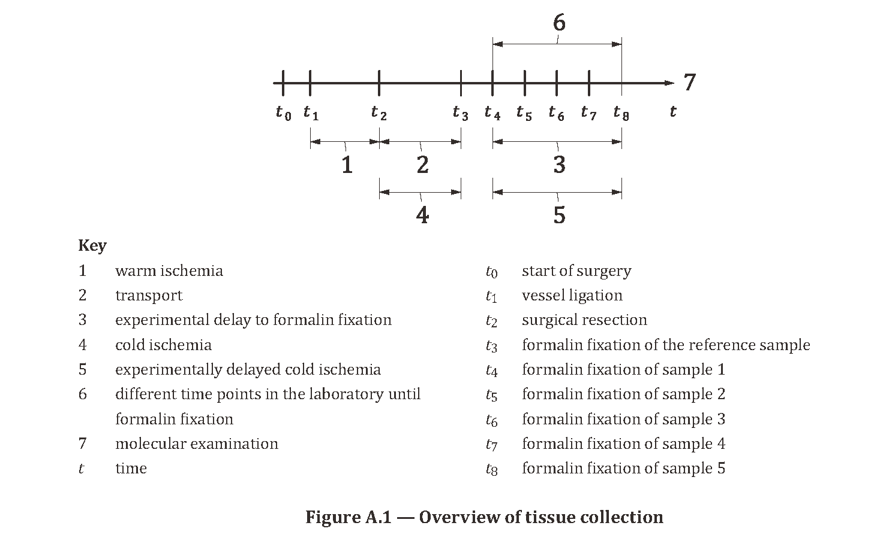
A.2.2.2组织
为了研究冷缺血持续时间对中蛋白质和磷酸化蛋白质含量的影响，在常规手术过程中收集了人类非恶性肠道和肝脏样本。标本在室温下运送至各医院病理研究所进行进一步加工。将每个标本分成最小尺寸为5mm X 5mm X 5mm的样本，放入标准缓冲福尔马林溶液中。参考样本到达病理实验室后立即固定，其他所有样品置于加湿室内室温储存30分钟至360分钟，模拟福尔马林固定和石蜡包埋的实验性延迟( Figure A.1 )。
A.2.2.3蛋白质检测
以反相蛋白质阵列（RPPA）和蛋白质印迹法作为靶向特异性分析方法，分析单个蛋白质和某些磷酸化蛋白质的含量，所使用的抗体参见Table A.1。
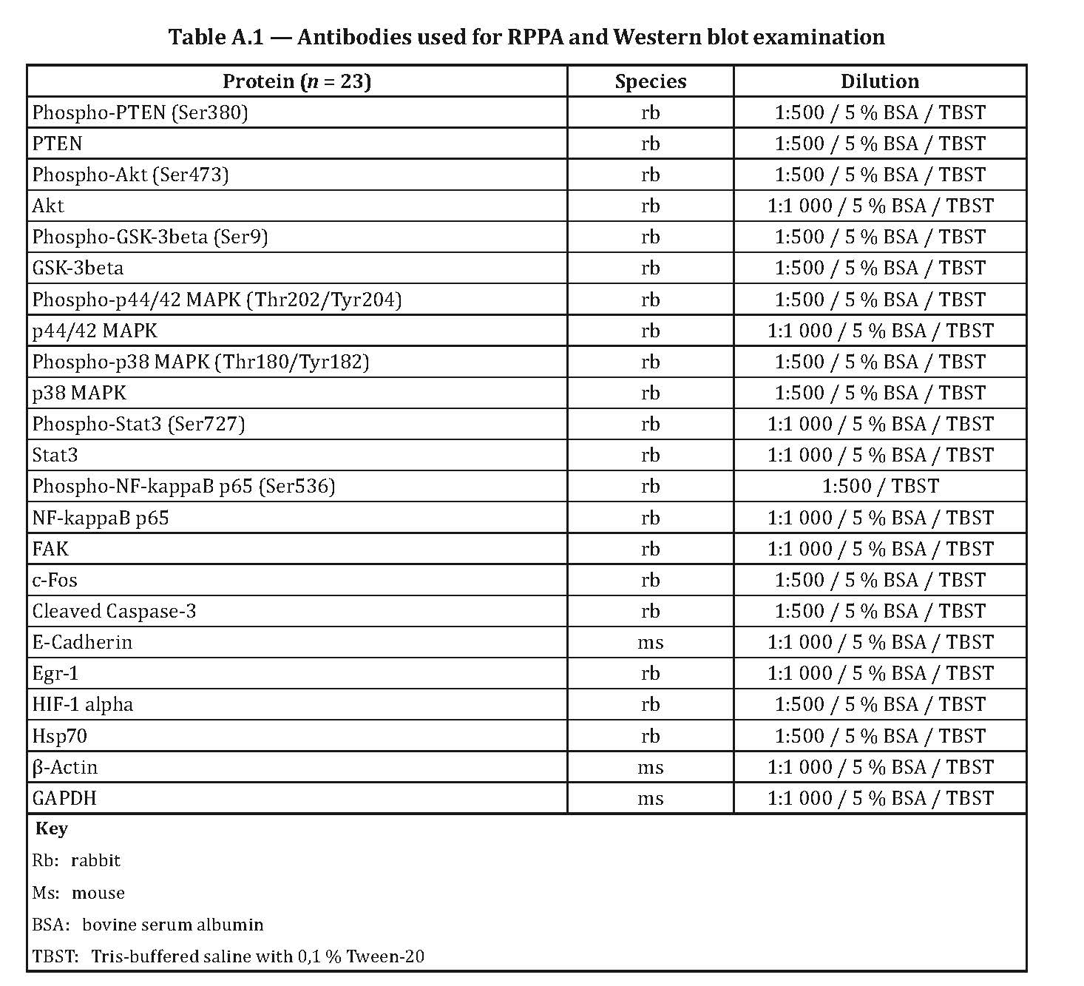
A.2.3结果
为了研究冷缺血持续时间对蛋白质图谱的影响，在常规手术过程中采集人类非恶性组织标本(n = 11)，送到病理实验室，到达病理实验室后立即进行对照时间进程实验。蛋白质分离后，使用含有23种特异性抗体（其中7种针对磷酸化表位，1种识别剪切蛋白）的反相蛋白质阵列（RPPA）定量检测所选蛋白质的稳定性。这些蛋白质是根据它们在关键细胞功能或信号通路中的潜在参与而选择的，例如细胞结构，增殖和存活，应激反应，缺氧，细胞凋亡和粘附。通过分析蛋白质剪切和翻译后修饰（磷酸化），可以可靠地确定缺血期间蛋白质和磷酸化蛋白质含量的潜在波动。
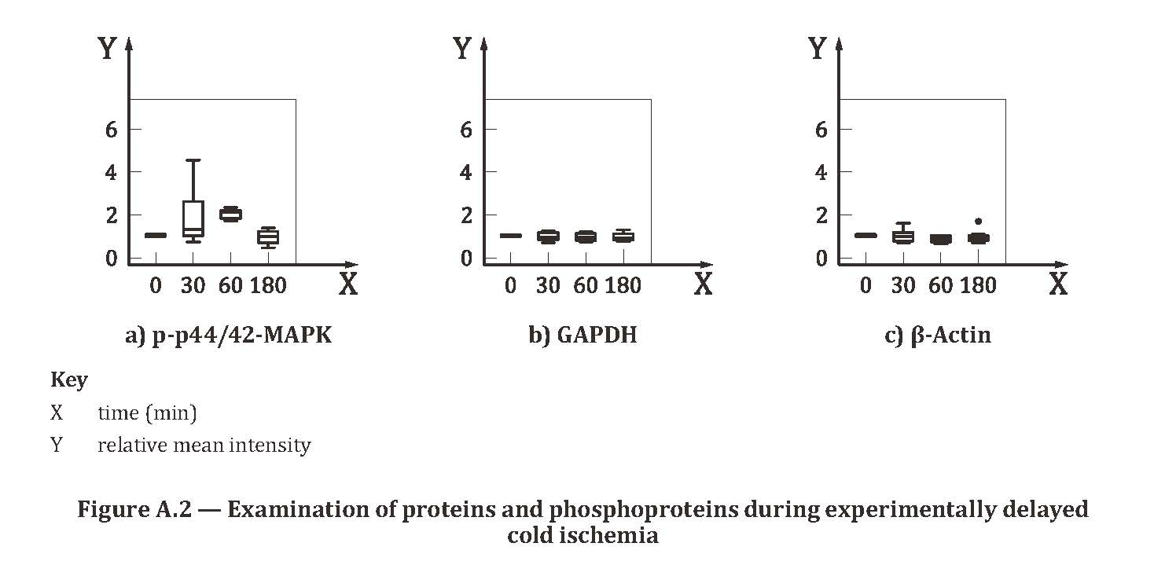
Figure A.2显示三个代表性蛋白质(phospho-p44/42-MAPK, GAPDH, β-actin)的信号强度，图中箱图显示了相对于参考样本(参见Figure A.1, t3)的中值归一化信号强度和百分位数，参考样本的值设置为1.0。
Phospho-p44/42-MAPK (p-p44/42-MAPK)是一个在冷缺血期间的磷酸化蛋白质含量改变的例子，而在时间进程实验中GAPDH和β-actin的量变化不大。

A.3结论
本研究的结果为临床组织样本提供了在检验前阶段有关患者间变异性以及蛋白质和磷酸化蛋白质图谱波动的深入见解。该实验数据清楚地表明，在定量检验之前，需要使FFPE组织的采集以及随后的蛋白质和磷酸化蛋白质的分离和储存标准化。这个标准化过程包括记录热缺血和冷缺血持续时间。鉴于热缺血的后果在别处报道（见拓展阅读），这里显示的数据表明冷缺血对蛋白质图谱有影响，因此，由于热缺血和冷缺血持续时间以及其他检验前参数的变化，检查分析可能是不可靠的，可能会遗漏或错误地解释用于患者治疗的有意义的生物标志物。

A.4 拓展阅读
Gündisch S., Hauck S., Sarioglu H., Schott C., et al. Variability of protein and phosphoprotein levels in clinical tissue specimens during the preanalytical phase. Journal ofProteome Research. 2012 Dec 7; 11(12):5748-62.
Standardization and improvement of generic pre-analytical tools and procedures for in vitro diagnostics www.spidia.eu

- Research by the EU FP7 SPIDIA project funded by the European Union Seventh Framework Programme [FP7/2007-2013] under grant agreement no 222916

参考目录
- ISO Guide 30:2015, Reference materials — Selected terms and definitions
- ISO 9000:2015, Quality management systems — Fundamentals and vocabulary
- ISO 17511:2003, In vitro diagnostic medical devices — Measurement of quantities in biological samples — Metrological traceability of values assigned to calibrators and control materials
- Ikeda K., Monden T., Kanoh T. et al. Extraction and analysis of diagnostically useful proteins from formalin-fixed, paraffin-embedded tissue sections. J.Histochem. Cytochem. 1998 Mar, 46 (3) pp. 397–403
- Becker K.F., Schott C., Hipp S. et al. Quantitative protein analysis from formalin-fixed tissues: implications for translational clinical research and nanoscale molecular diagnosis. J. Pathol. 2007, 211 (3) pp. 370–378
- Shi S.R., Taylor C.R., Fowler C.B. et al. Complete solubilization of formalin-fixed, paraffin- embedded tissue may improve proteomic studies. Proteomics Clin. Appl. 2013 Apr, 7(3-4) pp. 264–272
- Jungblut P., Thiede B., Zimny-Arndt U. Resolution power of two-dimensional electrophoresisand identification of proteins from gels. Electrophoresis. 1996 May, 17 (5) pp. 839–847
- Stolerman I.P. ed. Encyclopedia of Psychopharmacology. Springer-Verlag, Berlin, Heidelberg,Germany, 2010
- Gündisch S., Hauck S., Sarioglu H. Variability of proteinand phosphoprotein amounts in clinical tissue specimens during the preanalytical phase. J. Proteome Res. 2012 Dec 7, 11 (12) pp. 5748–5762
- Espina V., Edmiston K.H., Heiby M. A portrait of tissue phosphoprotein stability in the clinical tissue procurement process. Mol. Cell. Proteomics. 2008 Oct, 7 (10) pp. 1998–2018
- Gündisch S., Grundner-Culemann K., Wolff C. Delayed times to tissue fixation result in unpredictable global phosphoproteome changes. J. Proteome Res. 2013 Oct 4, 12 (10) pp. 4424–4434
- Vincenti D.C., & Murray G.I. The proteomics of formalin-fixed wax-embedded tissue. Clin.Biochem. 2013 Apr, 46 (6) pp. 546–551
- Condelli V., Lettini G., Patitucci G. Validation of vacuum-based refrigerated system for biobanking tissue preservation: analysis of cellular morphology, protein stability, and RNA quality. Biopreserv. Biobank. 2014 Feb, 12 (1) pp. 35–45
- Chu W.S., Liang Q., Tang Y., King R. Ultrasound-accelerated tissue fixation/processing achieves superior morphology and macromolecule integrity with storage stability. J. Histochem. Cytochem. 2006 May; 54(5): p. 503-513
- Fox C.H., Johnson F.B., Whiting J. Formaldehyde fixation. J. Histochem. Cytochem. 1985 Aug,33 (8) pp. 845–853
- Wolff C., Schott C., Porschewski P. Successful protein extraction from over-fixed and long- term stored formalin-fixed tissues. PloS One Journal. 2011 Jan, 6 (1) p. e16353
- [17] Tanca A., Pagnozzi D., Falchi G. Impact of fixation time on GeLC-MS/MS proteomic profiling of formalin-fixed, paraffin-embedded tissues. J. Proteomics. 2011 Jun, 74 (7) pp. 1015–1021
- Hewitt S.M., Lewis F.A., Cao Y. Tissue handling and specimen preparation in surgical pathology: issues concerning the recovery of nucleic acids from formalin-fixed, paraffin- embedded tissue. Arch. Pathol. Lab. Med. 2008 Dec, 132 (12) pp. 1929–1935
- Thompson S.M., Craven R.A., Nirmalan N.J. Impact of pre-analytical factors on the proteomic analysis of formalin-fixed paraffin-embedded tissue. Proteomics Clin. Appl. 2013 Apr, 7 (3-4) pp. 241–251
- Balgley B.M., Guo T., Zhao K. Evaluation of archival time on shotgun proteomics of formalin-fixed and paraffin-embedded tissues. J. Proteome Res. 2009 Feb, 8 (2) pp. 917–925
- Xie R., Chung J.-Y., Ylaya K. Factors influencing the degradation of archival formalin-fixed paraffin-embedded tissue sections. J. Histochem. Cytochem. 2011 Apr, 59 (4) pp. 356–365
- WHO/IARC Classification of Tumours on. http://whobluebooks.iarc.fr/)
- Becker K., Schott C., Becker I. Guided protein extraction from formalin-fixed tissues forquantitative multiplex analysis avoids detrimental effects of histological stains. Proteomics Clin.Appl. 2008 May, 2 (5) pp. 737–743
- Longuespée R., Alberts D., Pottier C. A laser microdissection-based workflow for FFPE tissue microproteomics: important considerations for small sample processing. Methods. 2015 Dec; pii: S1046-2023(15)30177-8.
- Drummond E.S., Nayak S., Ueberheide B. Proteomic analysis of neurons microdissected from formalin-fixed, paraffin-embedded Alzheimer’s disease brain tissue. Sci. Rep. 2015 Oct 21, 5 p. 15456
- Gallagher S.R. 2010. Protein Blotting: Immunoblotting. Current Protocols Essential Laboratory Techniques. 4:8.3.1-8.3.36. John Wiley & Sons, Inc.
- Olson BJMarkwell SC. Assays for Determination of Protein Concentration. Curr. Protoc.Protein. Sci. 2007 May; Chapter 3:Unit 3.4
- IUPAC. 2014) Compendium of Chemical Terminology, Gold Book Version 2.3.3. International Union of Pure and Applied Chemistry
- Horwitz W. 2009). Nomenclature for sampling in analytical chemistry (Recommendations 1990). Pure and Applied Chemistry, 62(6), pp. 1193-1208.
- Calvert J. 2009). Glossary of atmospheric chemistry terms (Recommendations 1990). Pure and Applied Chemistry, 62(11), pp. 2167-2219

